新郷さとちゃんだより　 **回覧**

**平成29年度**

**Ｎｏ.3**

**2017.6.15.**

**新郷連区自治会　広報部**

**新郷地域力推進協議会　　事務局　連絡先85-2858（平日 9：30～12：00）**

平成２９年度防犯委員によるパトロール出発式

～新郷交流センターにて

**６月３日（土）午後７時より今年度のパトロール出発式がありました。総勢５０名の参加のもと**

**自治会長、恩地防犯グループリーダーのあいさつがあり、その後各町内ごとにグループを**

**組んで、防犯パトロールをしました。**

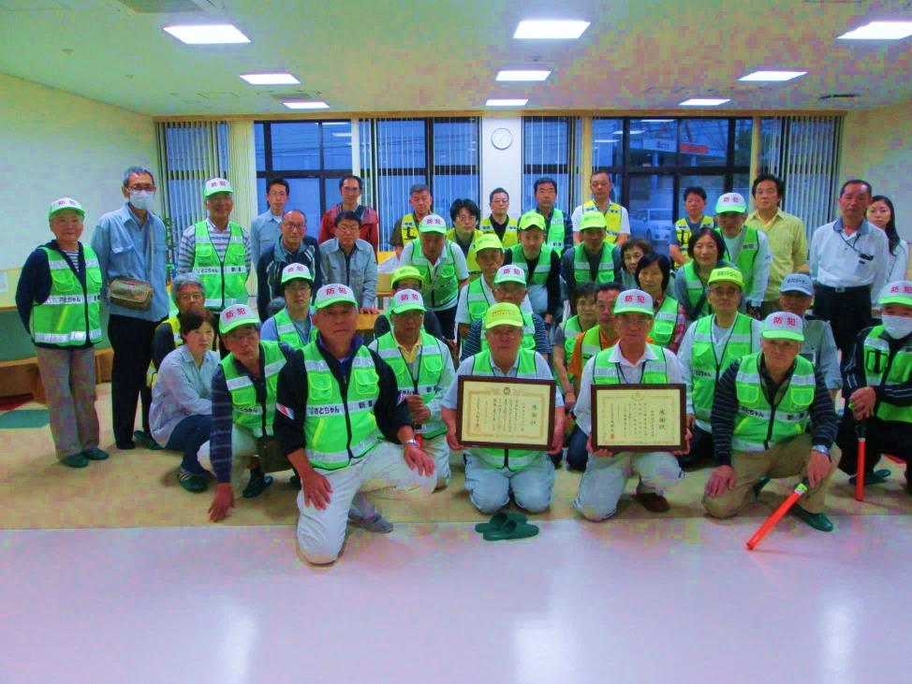

　　　防犯功労により「県知事感謝状」を受賞しました！

**５月３０日に名古屋市で開催された「県防犯協会連合会総会」において、新郷連区自治会は、**

**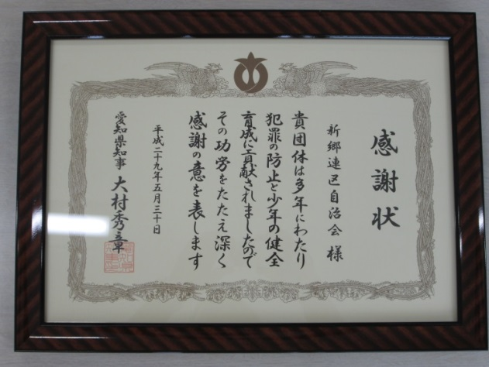　　「愛知県知事感謝状」を受賞しました。**

**当日は、自治会長が出席して、受けました。**

**日頃から車（青色パトカー）や、徒歩で連区内を**

**見回り、愛環瀬戸口駅前での「あいさつ運動」など**

**熱心に取り組んでいる防犯グループのみなさん**

**をはじめ、住民の日頃の心がけが認められた**

**ものです。これからも、地域の安心・安全をめざしましょう。**

**鈴木健治さん（幡野町）が瀬戸市防犯協会より表彰されました！**

**防犯委員会の委員で、青色パトロール隊のリーダーでもあり、防犯パトロールや、早朝の瀬戸口駅前での防犯啓発活動に参加されるなど、地域に多大な貢献をされたことにより、瀬戸市防犯**

**協会より「防犯功労者」として表彰されました。**

